Дистанционное задание для учащихся

ФИО педагога: Яковлева Елена Владимировна
Программа: «Юные патриоты»
Объединение: «Юные патриоты»
Дата занятия по программе: 19.09.2026 г.
Тема занятия: Разучивание танцевального флешмоба.
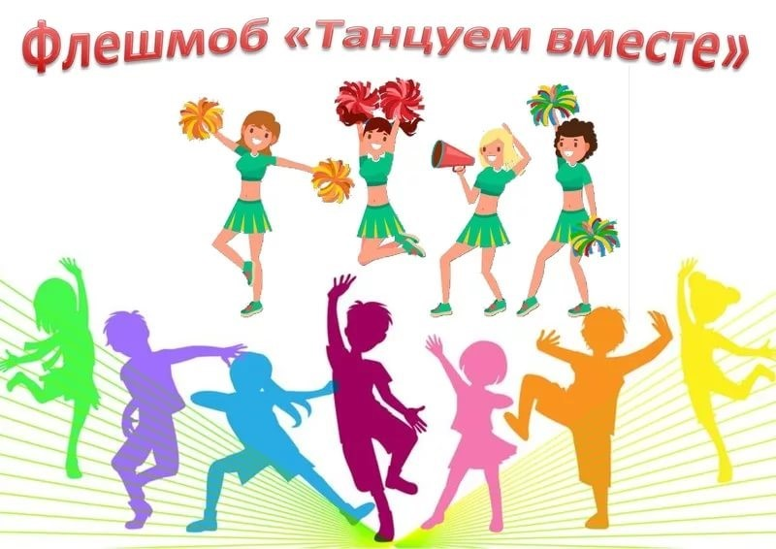

-Добрый день, юные патриоты! Рада приветствовать вас вновь в дистанционном режиме
-Сегодня предлагаю вам подвижное задание. Вы любите танцевать? Тогда вам точно задание понравится!
-Необходимо пройти по ссылке: https://vkvideo.ru/video-217893971_456239073
-Пожалуйста, потренируйтесь дома, постарайтесь запомнить слова и, конечно, же движения.

Рада, если вы с пользой и хорошим настроение выполнили задание!
До встречи в очном режиме!

